Posts 1080x1350 (in combinatie met onderstaande captions)
- Afbeeldingen formaat 1080x1350 (bruikbaar voor posts op Instagram en Facebook)
- Links in de captions werken alleen op Facebook. Op Instagram verwijzen naar de bio - en link daar toevoegen
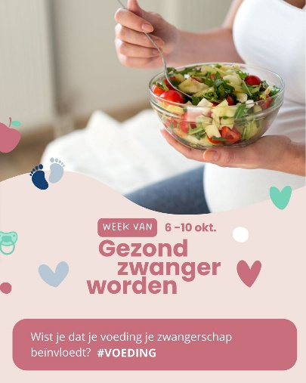 | Gezond zwanger worden begint al bij je kinderwens.  Een goede voeding is belangrijk voor jou én je toekomstige kindje.  ✔️ Eet veel groente, fruit en volkorenproducten  ✔️ Kies 2 keer per week vette vis  ✔️ Beperk verzadigd vet en zout  ✔️ Start al bij je kinderwens met foliumzuur  ✔️ Gebruik de handige ZwangerHap-app  Meer info 👉 voedingscentrum.nl: bit.ly/46yZodb  #GezondZwangerWorden #WeekVanGezondZwangerWorden #KansrijkeStart #Voeding, #GezondEten
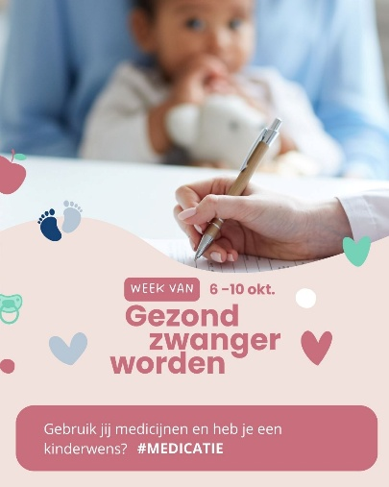 | Gebruik je medicijnen of verwacht je die nodig te hebben?  Bespreek altijd je kinderwens met je (huis)arts of apotheker.  ⚕️ Medicatie kan soms invloed hebben op je zwangerschap.  ⚕️ Je arts of apotheek kan beoordelen of je medicatie veilig is of aangepast moet worden.  👉 Kijk voor meer informatie op thuisarts.nl: http://bit.ly/4n3tf3c  #GezondZwangerWorden #WeekVanGezondZwangerWorden #KansrijkeStart #Medicijngebruik, #ZwangerschapEnMedicatie
 | Op zoek naar meer betrouwbare informatie en inspiratie rondom gezond zwanger worden?  Neem eens een kijkje bij deze accounts:  ✨ #debabydoctors  ✨ #verloskundigenpraktijk.suus  ✨ #verloskundigenpraktijknatal074  👉 En ontdek ook: instagram.com/loestwente  #GezondZwangerWorden #WeekVanGezondZwangerWorden #KansrijkeStart
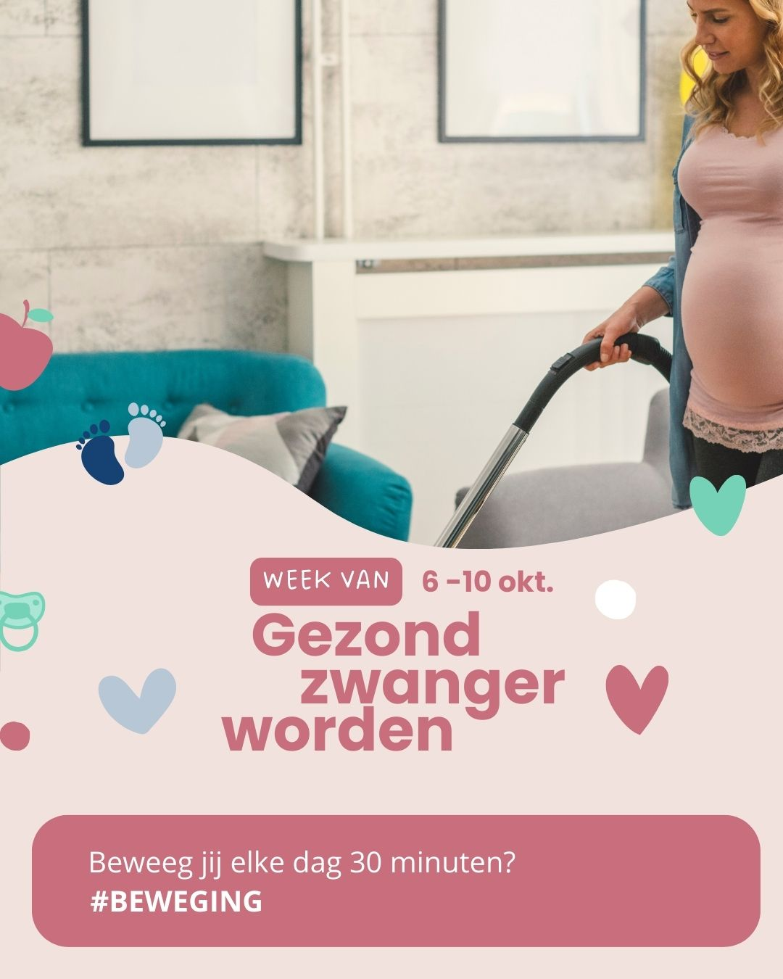 | Beweging is belangrijk voor jou én je toekomstige kindje.  Probeer elke dag minimaal 30 minuten actief te zijn.  ✔️ Sporten is goed, maar ook wandelen, fietsen of zelfs huishoudelijk werk telt mee.  ✔️ Bewegen helpt je fit te blijven en draagt bij aan een gezonde zwangerschap.  👉 Meer tips vind je op ggdtwente.nl: http://bit.ly/4mkDtLj  #GezondZwangerWorden #WeekVanGezondZwangerWorden #KansrijkeStart #Bewegen, #ActiefZwanger
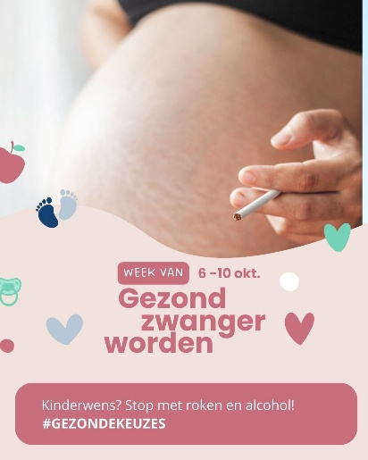 | Kinderwens? Dan is het belangrijk om direct te stoppen met roken, alcohol en middelengebruik. Dit vergroot de kans op een gezonde zwangerschap en een goede start voor je kindje.  💡 Hulp nodig?  ✔️ Praat met je huisarts  ✔️ Zoek steun bij een vertrouwenspersoon  ✔️ Loop binnen bij het Social Hus  ✔️ Vraag een zwangerschapshuisbezoek aan met een  GGD-jeugdverpleegkundige  👉 Meer informatie vind je op strakszwangerworden.nl  #GezondZwangerWorden #WeekVanGezondZwangerWorden #KansrijkeStart #StoppenMetRoken, #GeenAlcohol
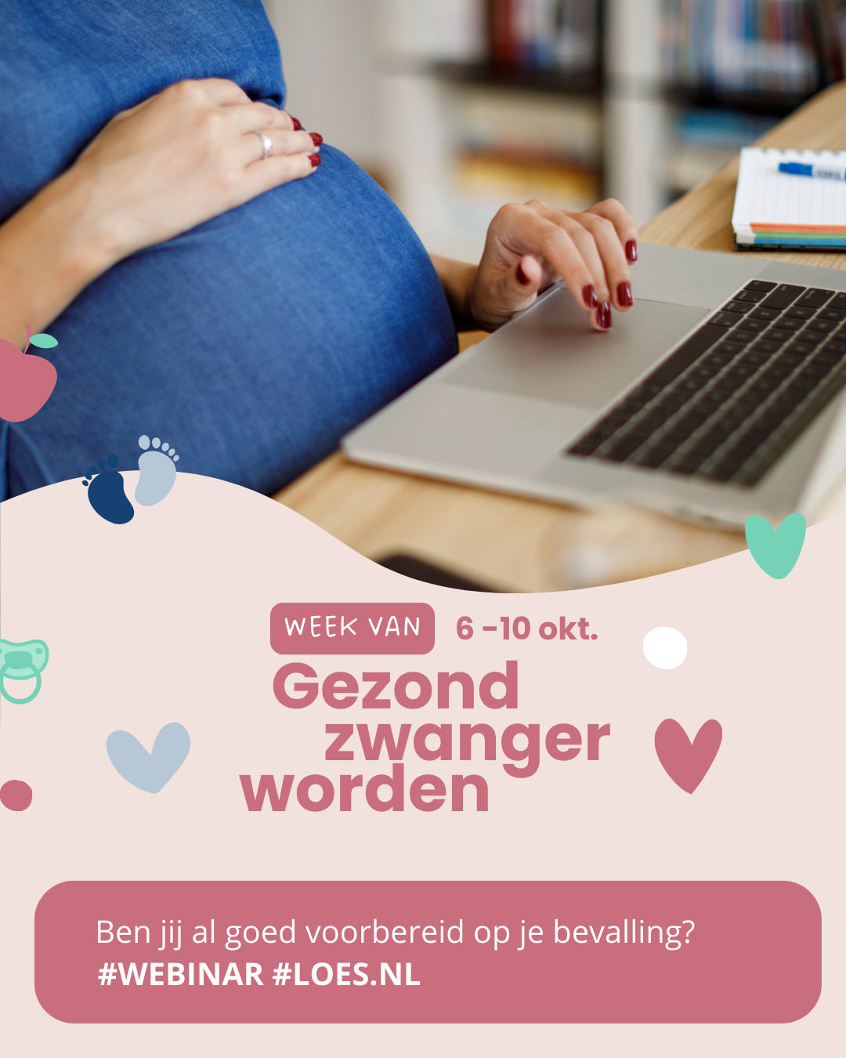 | Goed voorbereid zijn op je bevalling geeft rust en vertrouwen.  Tijdens de gratis webinar “Goed voorbereid bevallen” vertellen verloskundigen je wat je kunt verwachten:  ✨ Van het opstellen van je wensen tot het moment van bevallen zelf  ✨ Praktische tips en ruimte om vragen te stellen  ✨ Alles om met een gerust gevoel naar de bevalling toe te leven  👉 Meld je aan via loes.nl/agenda  #GezondZwangerWorden #WeekVanGezondZwangerWorden #KansrijkeStart #GoedVoorbereidBevallen, #Zwangerschap #Loes

Stories1080x1920
- Afbeeldingen formaat 1080x1920 (bruikbaar voor stories op Instagram en Facebook)
- Mogelijkheid om elke dag een story te plaatsen
- In je story kun je een websitelink toevoegen achter TIP. Deze kun je zelf bepalen of onderstaande voorbeelden gebruiken:
  - Voeding: voedingscentrum.nl: bit.ly/46yZodb
  - Medicatie: thuisarts.nl: http://bit.ly/4n3tf3c
  - Instagram: instagram.com/loestwente
  - Beweging: ggdtwente.nl: http://bit.ly/4mkDtLj
  - Gezonde keuzes: strakszwangerworden.nl
  - Webinar: loes.nl/agenda

Voorbeeld:
